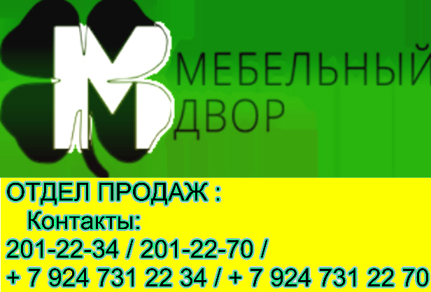
ООО «МЕБЕЛЬНЫЙ ДВОР»

690024 г. Владивосток
Ул.Маковского 185
ИНН/КПП 2543049002/254301001
Зарегистрировано ФНС №12 по Приморскому краю 2543
ОТДЕЛ ПРОДАЖ
e-mail: mebeldvortania@gmail.com
mebel2012270@gmail.com

http://mebelvlad.ru

наименование | описание |  | цена
- Матрас Ватный  размеры 600*1200*10  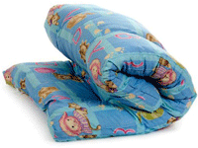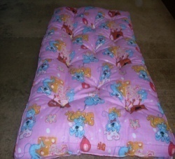  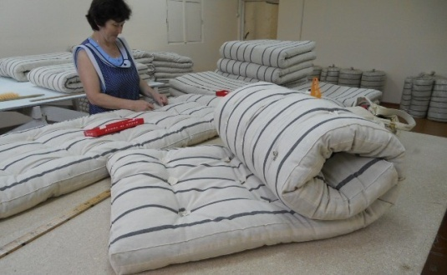 | Наполнитель – Вата  Ткань – Тик,  Цвет : серый в полоску  Ткань – Бязь дет рисунок 120 гр, х/б 100%  Цвет: цветной  Матрац пропикован,  Упаковка – пленка.  Страна производитель: Россия  Для набивки матрасов нового поколения используют 100% швейную вату, которая представляет из себя смесь хлопковых волокон разной длины переплетенных между собой. Если матрас будет набит только ватой состоящей из длинных волокон, он получится плоским и легким, если только короткими волокнами - матрас получится тяжелым и пышным. Поэтому, благодаря современным технологиям разноволоконную вату смешивают в равных пропорциях, что обеспечивает самый наилучший результат. Так как именно от качества ваты зависит жесткость и упругость будущего ватного матраса. |  | 900 рублей
- Матрасы Пенополиуретан  размеры 600*1200*10  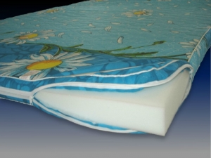 | Наполнитель-Поролон (пенополиуретан)  Ткань – Тик,  Цвет : серый в полоску  Ткань – Бязь дет рисунок 120 гр, х/б 100%  Цвет: цветной  Упаковка-пленка,  Страна производитель : Россия  Этот матрас изготавливается из одного целого поролона. Толщина этого поролона составляет 10 см. Матрас очень мягкий и в то же время очень надежный. Поролоновый матрас обтянут качественной тканью, которая способствует его длительному использованию. Этот матрас подходит для использования зимой и летом. |  | 1300 рублей
- Водонепроницаемые чехлы на матрас 100%с(наматрасники) (клеёнка) или (ГОРТЭК)  размеры 600*1200  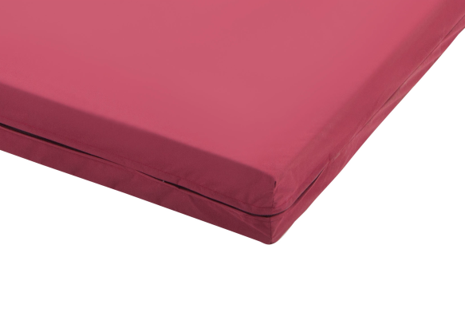 | 100% водонепроницаемый. Выполнен из прочного полиэфирного полотна. Верхний слой ткани чехла имеет специальное антискользящее покрытие, имеющее ворсистую структуру (тактильно напоминает кожу персика).  Чехол закрывает на молнию или липучку по желанию клиента, доступные варианты цветов уточняйте у наших специалистов.  Упаковка-пленка,  Страна производитель : Россия |  | 850 рублей
- Подушка детская, синтепон  Размеры 40*60  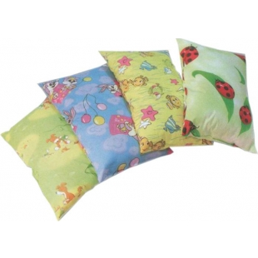 | Материал:Синтепон  Синтепон – объёмный нетканный материал из полиэфирного волокна, применяющийся в производстве швейных изделий, верхней одежды, стёганых одеял, мягкой мебели и в других производствах.  Синтепон хорошо удерживает тепло и восстанавливает свою форму. Утеплитель синтепон- это наиболее выгодное и оптимальное соотношение цены и качества материала при высоких эксплуатационных свойствах.  Ткань: БЯЗЬ, Поликотон, детский рисунок  Производство: Россия  Упаковка: плёнка  Поликоттон — это смесовая ткань, сотканная из нитей полиэстера и хлопка. Благодаря хлопку поликоттоновое белье мягкое (как поплин или бязь), позволяет коже дышать. А синтетическая нить придает этому материалу прочность и долговечность. Окрашенная полиэстеровая ткань не линяет.  Наполнитель: Синтепон изготавливается из полиэфирных волокон. Скрепление волокон между собой осуществляется термическим способом. В качестве связующего материала используется полиэфирное волокно с легкоплавким покрытием.  Главные преимущества синтепона - он является отличным термостойким материалом и при этом очень мало весит. Так же волокна синтепона устойчивы к деформациям и практически не теряют свою форму. Синтепон не впитывает воду, очень быстро сохнет. | 350рублей
- Комплект постельного белья  Простынь и пододеяльник размеры 1100*1200  Наволочка( 1шт) 40*60  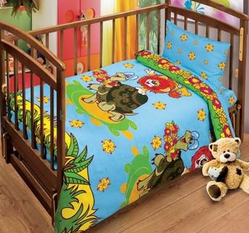 | Материал: Поликотон; Бязь  Производство: Россия  Упаковка: плёнка  Поликоттон — это смесовая ткань, сотканная из нитей полиэстера и хлопка. Благодаря хлопку поликоттоновое белье мягкое (как поплин или бязь), позволяет коже дышать. А синтетическая нить придает этому материалу прочность и долговечность. Окрашенная полиэстеровая ткань не линяет.  Наполнитель: Синтепон изготавливается из полиэфирных волокон. Скрепление волокон между собой осуществляется термическим способом. В качестве связующего материала используется полиэфирное волокно с легкоплавким покрытием.  Главные преимущества синтепона - он является отличным термостойким материалом и при этом очень мало весит. Так же волокна синтепона устойчивы к деформациям и практически не теряют свою форму. Синтепон не впитывает воду, очень быстро сохнет. | 950 рублей
- Полотенце махровое  Размеры: 40*70  ( РУЧКИ-НОЖКИ)  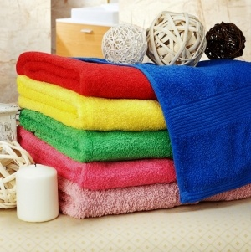 | Материал: Фроте (по Вашему запросу, можно изготовить ВАФЕЛЬНЫЕ полотенца )  Производство: Россия  Упаковка: плёнка  Махровая ткань (Фроте) — официальное название «фроте», просторечное — «махра». Фроте — это натуральная ткань, поверхность которой состоит из ворса (петель основных нитей). Ворс может быть как одинарным (односторонним), так и двойным (двусторонним). | 200 рублей
7.Одеяло синтепон  Размер 1100*1200  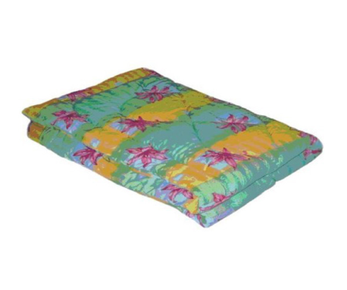  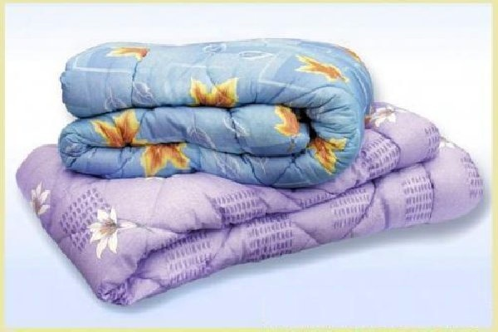  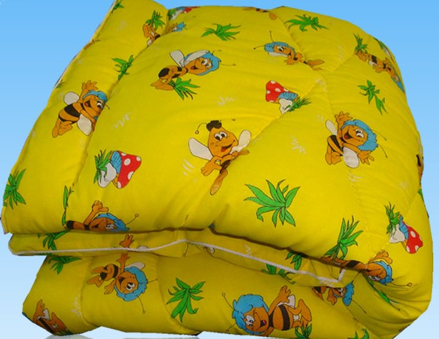 | Материал: Синтепон  Синтепон – объёмный нетканный материал из полиэфирного волокна, применяющийся в производстве швейных изделий, верхней одежды, стёганых одеял, мягкой мебели и в других производствах.  Синтепон хорошо удерживает тепло и восстанавливает свою форму. Утеплитель синтепон- это наиболее выгодное и оптимальное соотношение цены и качества материала при высоких эксплуатационных свойствах. Ткань: Поликотон  Производство: Россия  Упаковка: плёнка  Поликоттон — это смесовая ткань, сотканная из нитей полиэстера и хлопка. Благодаря хлопку поликоттоновое белье мягкое (как поплин или бязь), позволяет коже дышать. А синтетическая нить придает этому материалу прочность и долговечность. Окрашенная полиэстеровая ткань не линяет.  Наполнитель: Синтепон изготавливается из полиэфирных волокон. Скрепление волокон между собой осуществляется термическим способом. В качестве связующего материала используется полиэфирное волокно с легкоплавким покрытием. | 800 рублей
- Детские покрывало  Размер 1100*1200  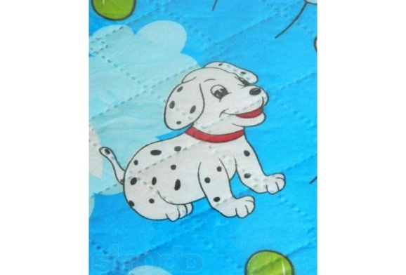  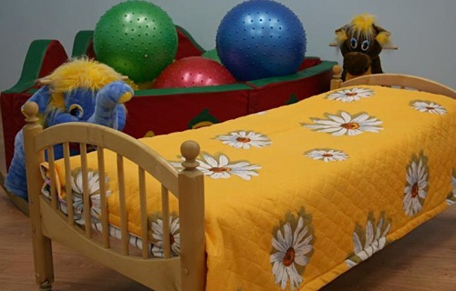 | Материал: Ультрастеп  Производство: Россия  Упаковка: плёнка  Для производства полотна по технологии «Ультрастеп» подходят любые ткани, содержание п/э волокон в которых не менее 30%.  В качестве наполнителя (утеплителя) могут использоваться: синтепон, шерстепон, экофайбер и т.п.  Ширина полотна до 220 см. Изготовление | 750 рублей
- Скатерть ЛЁН  Размер 1200*1200  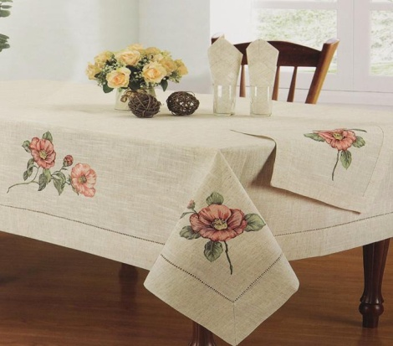 | Материал: Лён ( по Вашему запросу , можно изготовить скатерть и салфетки из другой ткани )  Производство: Россия  Упаковка: плёнка  Лён — это ткань растительного происхождения, обладающая следующими свойствами: изделия изо льна хорошо впитывают влагу и быстро сохнут. Это самая «дышащая» ткань. Помимо этого, ткань легко стирается, быстро сохнет, очень гигиенична и долговечна. Лён обладает очень высокой прочностью, но при этом легко мнется. Обладает низкой эластичностью. | 600 рублей

МОЖНО ИЗГОТОВИТЬ ПО ВАШИМ РАЗМЕРАМ И, ПРЕДОСТАВЛЯЕМ ТКАНЬ НА ВЫБОР!
e-mail: mebeldvortania@gmail.com
mebel2012270@gmail.com
Сайт:http://mebelvlad.ru

